1èreS1

corrigé du devoir surveillé n°9
Exercice 1

Exercice 2
- et .
- donc la droite d'équation est asymptote à . De plus, quand , donc et la courbe est en dessous de cette asymptote.
donc la droite d'équation est asymptote à . f est définie sur donc la courbe est à gauche de cette asymptote.
- donc est décroissante et on a
1

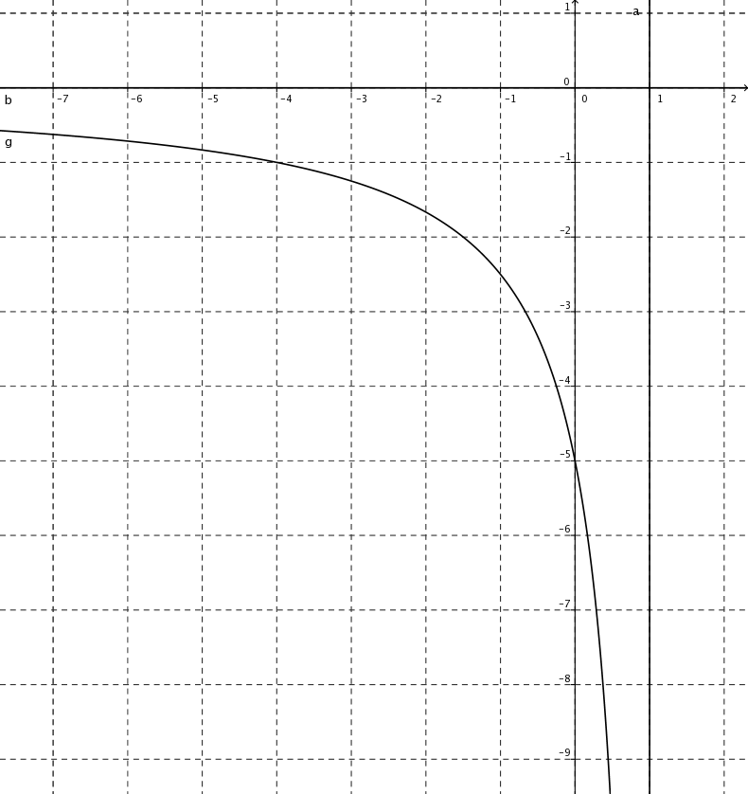
Exercice 3
- . On doit donc résoudre le système qui donne , et donc .
- or donc et est du signe de .
et donc on a :

- donc la droite d'équation est asymptote à .
- remarque : la droite d'équation est asymptote verticale à la courbe
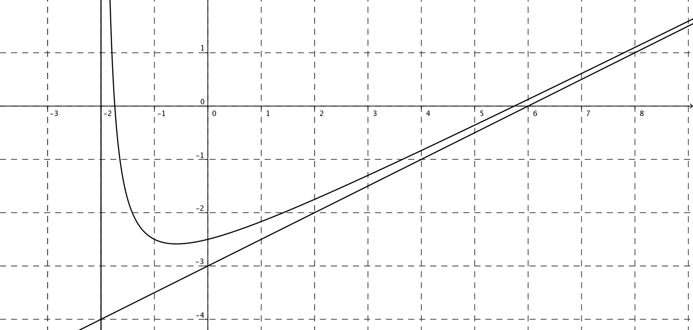
Exercice 4
- et donc est le barycentre de et . et donc est le barycentre de et . Le barycentre de , et est aussi celui de et c'est-à-dire de et donc c'est .
- est le barycentre de et donc . est le barycentre de , et donc aussi celui de et c'est-à-dire de et donc et donc . Comme , et ne sont pas alignés, on peut dire que et ne sont pas confondues et .
- H est le barycentre de et donc donc .


